 | Název kategorie/jednotlivýc h položek | popis | Vzorové zobrazení
 | Pracovní stoly | - Stolová deska z LTD (laminovaná dřevotřísková deska 25  mm, ABS hrana bezešvá 2 mm, vlhku a oděru odolná  - Barva: bílá W1000, světle šedá, světlý dekor dřeva javor/bílá, případně možná domluva jiné barvy s dodavatelem  - Povrch odolný vůči všem prostředkům, které se běžně používají v kancelářích  - Povrch odolný vůči běžné kancelářské zátěži (poškrábání, rozlití kávy, propiska apod.)  - Hrany desek ortogonální  - Subtilní kovová podnož, pevně spojena s deskou, povrch ošetřen práškovou barvou (Odstín RAL 9006, struktura, odolné proti poškrábání a oděru  - Podnož má zespodu rektifikační šrouby pro vyrovnání roviny stolu  - Drátěný kabelový žlab 150/50 GZ včetně úchytů  - Kabelová průchodka pr. 80 mm, RAL 9010, u zákazníka se dle jeho požadavků umístění vykrouží do stolu  - Přední clona stolu podél délky stolu ve stejné barvě jako stolová deska  - Podnož A: Podnož tvaru C, výška fixní 750 mm, podnož umožňující skryté horizontální i vertikální vedení kabelů. Odstín RAL 9006, struktura.  - Podnož B: Elektrická nastavitelná podnož tvaru I, výškově nastavitelná cca 630–1290 mm (vhodná i ke stání), odstín RAL 9006, struktura. ovladač s LED displejem a pamětí (na kraji pod deskou stolu, min. 4 uložené polohy), tichý chod (do 50 dB), vybaven dvěma výkonnými elektromotory, které zaručují přesně synchronizovaný pohyb, certifikace – splňuje všechny požadavky na bezpečnost ergonomii a funkčnost, (možnost uživatelského nastavení krajních poloh a citlivosti detekce překážek)  - Níže uvedené rozměry jsou orientační  - Nosnost 130 kg  - 2 motory, 3 segmenty  - Ovladač včetně 4 pamětí
1A | Pracovní stůl 80x120 cm | - Rozměr 80 x 120 cm (hl x š)  - Podnož viz výše popis podnož A | 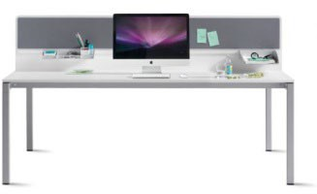
1B | Pracovní stůl 80x120 cm | - Rozměr 80 x 120 cm (hl x š)  - Podnož viz výše popis podnož B | 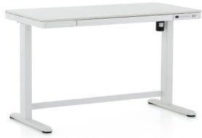

2A | Pracovní stůl 80x140 cm | - Rozměr 80 x 140 cm  (hl x š)  - Podnož viz výše popis podnož A
2B | Pracovní stůl 80x140 cm | - Rozměr 80 x 140 cm  (hl x š)  - Podnož viz výše popis podnož B
3A | Pracovní stůl 80x160 cm | - Rozměr 80 x 160 cm  (hl x š)  - Podnož viz výše popis podnož A
3B | Pracovní stůl 80x160 cm | - Rozměr 80 x 160 cm  (hl x š)  - Podnož viz výše popis podnož B
 | Samostatná stolová deska z LTD | - Stolová deska  z LTD (laminovaná dřevotřísková deska 25 mm, ABS hrana bezešvá 2 mm, vlhku a oděru odolná  - barva: bílá W1000, světle šedá, světlý dekor dřeva javor/bílá, případně možná domluva jiné barvy s dodavatelem)  - Povrch odolný vůči všem prostředkům, které se běžně používají  v kancelářích,  - Povrch odolný vůči běžné kancelářské zátěži (poškrábání, rozlití kávy, propiska apod.)  - Hrany desek ortogonální  - Kabelová průchodka pr. 80 mm, RAL 9010, u  zákazníka se dle

 |  | jeho požadavků umístění vykrouží do stolu.
4A |  | - Rozměr 80 x 120 cm (hl x š)
4B |  | - Rozměr 80 x 140 cm (hl x š)
4C |  | - Rozměr 80 x 160 cm (hl x š)
 | Třetí rovina  (stolový paraván) | - Látkou potažený vertikální panel, dva horní/všechny rohy zaoblené, nosný rám je skryt uvnitř  - Tlumící zvuk (nejedná se o akustický paravan)  - Na spodní/vnitřní straně kotveno ke stolu  - Výška A 30 cm nad rovinu stolu  - Výška B 80 cm – slouží i jako clona nohou, 50 cm pod a 30  cm nad rovinu stolu  - Délka odpovídá délce stolu  - Tloušťka 1,5 – 2 cm  - Barvy: šedá, modrá, případně další dospecifikovány s výrobcem  - Uvedené rozměry jsou orientační
5A | Stolový paraván 120 | - Rozměr 120 x 30 cm  (š x v) | 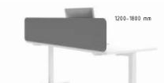
5B | Stolový paraván +  clona 120 | - Rozměr 120 x 80 cm  (š x v) | 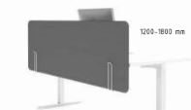
6A | Stolový paraván 140 | - Rozměr 140 x 30 cm  (š x v)

6B | Stolový paraván +  clona 140 | - Rozměr 140 x 80 cm  (š x v)
7A | Stolový paraván 160 | - Rozměr 160 x 30 cm  (š x v)
7B | Stolový paraván +  clona 160 | - Rozměr 160 x 80 cm  (š x v)
 | Samostojné paravány | - Látkou potažený vertikální panel, všechny rohy zaoblené, nosný rám je skryt uvnitř  - Tlumící zvuk (nejedná se o akustický paravan)  - Na spodní straně kotveno ke 2 subtilním kovovým stojnám  - Šířka 80 cm  - Výška A 104 cm celkem (rovno výšce umístěných stolových panelů při standardní výšce stolu)  - Výška B 180 cm celkem  - Barvy: šedá, modrá, případně další dospecifikovány s výrobcem
8A | Samostojný paraván v. 114 | - Rozměr 80 x 104 cm  (š x v) | 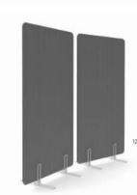
8B | Samostojný paraván v. 180 | - Rozměr 80 x 180 cm  (š x v)
 | Kontejnery | - Korpus i čela LTD (laminovaná dřevotřísková deska)  - Korpus a čela tl. 19 mm  - Uzamykání centrální pro všechny zásuvky  - Otevírání zásuvek pomocí profilace/subtilního madla po celé délce vrchní hrany zásuvky  - Zabezpečení proti převržení  - Zásuvky kovové, samouzavírací tlumící systém  - Barva dle desky stolu: bí W1000, sv. šedá, světlý dekor dřevo javor/bílá. Případně možná domluva jiné barvy s dodavatelem

9 | Kontejner pod stůl | - Rozměr 43 x 60 x 60 cm  (š x hl x v)  - Čtyři zásuvky  - Tužkovník  - 4 kolečka | 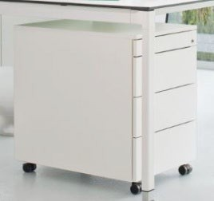
10 | Kontejner přístavný | - Rozměr 43 x 80 x 74 cm  (š x hl x v)  - Pět zásuvek  - Tužkovník  - Výška i hloubka přesně odpovídá rozměru stolu | 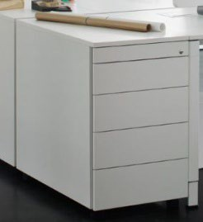
11 | Kontejnerový nástavec | - Rozměr 43 x 80 x 40 cm  (š x hl x v)  - Hloubka odpovídá rozměru stolu  - Zadní stěna pohledová, možnost potažení látkou – funkce  nástěnky (barvy určit s výrobcem) | 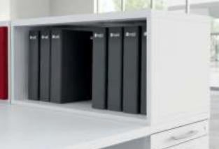

 | Specifikace úložných prostorů/skříní | - Korpus, police LTD (laminovaná dřevotřísková deska) tl.19 mm, vr  - Uzamykání cylindrickým zámkem  - Rektifikační šrouby pro vyrovnání nerovností podlahy  - Otevírání pomocí profilace/subtilního madla  - Barva dle desky stolu: bílá barva W1000 /sv. Šedá, světlý dekor dřevo javor/bílá. Případně možná domluva jiné barvy s dodavatelem  - Police je možné umístit libovolně (předvrtané otvory po cca 5 cm)  - police – rozteč na šanon  - Zadní stěna je pohledová – možnost použít jako dělící příčky místnosti  - Možnost zadního panelu potaženého látkou – funkce nástěnky (barvy určit s výrobcem)  - Zabezpečení proti převržení, možnost kombinace velikostí –  pevné ukotvení k sobě  - Podnož výšky 4 cm-pevný sokl nebo kolečka s aretací (u var. A, B)  - Varianty velikostí – možno kombinovat (kromě C a D) – bez podnože  A – nízká – 80 x 40 x70 cm (š x hl x v) B – střední – 80 x 40 x 110 cm  C – vysoká – 80 x 40 x 180 cm D – šatní – 80 x 60 x 180 cm  E – nástavec – 80 x 40 x 40 cm (bez polic)  F – polouzavřená vysoká - 80 x 40 x 180 cm, dolní část uzavřená a uzamykatelná se 2 dveřmi a 1 police, horní část otevřená se 2 policemi  G – střední - 80 x 40 x 110 cm, horní část jedna otevřená police, dolní část 2 dveře uzamykatelné, 2 police vnitřní
12 | Skříň otevřená | - Jen korpus bez dveří  - Otevřené polohovatelné police  - Velikosti A, B, C, E  - K nacenění do přílohy č. 4 -  velikost C | 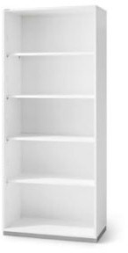
13 | Skříň dvoukřídlá, otočná dvířka | - Otočná (standard.) dvířka  - Tiché dovření  - Polohovatelné police / tyč na ramínka u varianty D  - Velikosti A, B, C, D  - K nacenění do přílohy č. 4 -  velikost B | 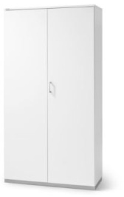

14 | Skříň s posuvnými dveřmi | - Posuvné dveře, 2 části  - Polohovatelné police / tyč na ramínka u varianty D  - Velikosti A, B, C, D  - K nacenění do přílohy č. 4 -  velikost A | 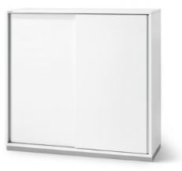
15 | Skříň se zasouvacími roletami | - Příčné rolety (zasouvací, lamely vertikálně), polypropylen, bílá  - Polohovatelné police  - Velikosti A, B, C, E  - K nacenění do přílohy č. 4 -  velikost A | 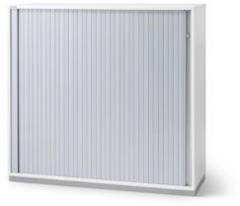
16 | Nástěnná police | - Rozměr 100 x 30 x max 30 cm  (š x hl x v)  - LTD tl. 19 mm, barva bílá W1000, ABS hrana 2mm  - Minimalistické kovové konzole | 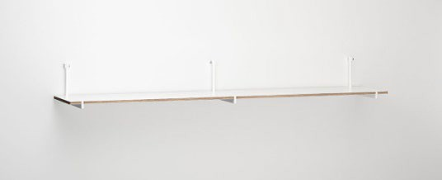
17 | Lockery | - Variabilní systém zamykacích skříněk na osobní věci  - Kombinace jednotlivých skříněk ve společném rámu (kombinace po jednotlivých skříňkách nebo po sloupcích)  - Kovový rám, čtvercová čela skříněk kov/LTD  - Vnitřní rozměr skříněk cca 40 x 45 x 40 cm (š x hl x v)  - Možnost umístit volně do prostoru jako dělící prvek – pohledová zadní stěna  - Uzamykání  - Označení skříňky (číslo/jmenovka)  - Kompatibilní s ostatními | 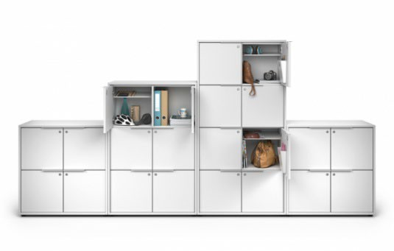

úložnými prostory (výška, hloubka)
- bílá barva W1000
/sv. Šedá, světlý dekor dřevo javor/bílá
 | Specifikace stolů  jednacích | - Stolová deska z LTD25 mm, ABS hrana bezešvá 2 mm, vlhku odolná (barvy: bílá W1000, sv. šedá, tm. šedá, dekor dřeva javor), případně povrch dřevěná dýha, nábytkové linoleum  - Povrch odolný vůči všem prostředkům, které se běžně používají v kancelářích  - Povrch je odolný vůči běžné kancelářské zátěži (poškrábání, rozlití kávy, propiska apod.)  - Subtilní ocelová podnož, pevně spojena s deskou, povrch ošetřen práškovou barvou (barva bílá/šedá) odolné proti poškrábání a oděru  - Podnož má zespodu rektifikační šrouby pro vyrovnání roviny stolu  - Možnost instalace: kabelové průchodky kulaté a hranaté (u zákazníka se dle jeho požadavků umístění vykrouží do stolu)  - podélná kabelová šachta s víčkem, barva dle desky stolu
18A | Stůl kulatý 80 cm | - Rozměr 80 x 80 x 74 cm  (š x hl x v)  - Podnož centrální 4 nohy | 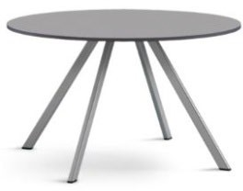
18B | Stůl kulatý 80 cm | - Rozměr 80 x 80 x 74 cm (š x hl x v)  - Podnož 1 ks středová noha
18  C | Stůl kulatý 100 cm | - Rozměr 100 x 100 x 74 cm (š x hl x v)  - Podnož centrální 4 nohy
19A | Stůl čtvercový 80 cm | - Rozměr 80 x 80 x 74 cm (š x hl x v)  - Podnož centrální 4 nohy
19B | Stůl čtvercový 100 cm | - Rozměr 100 x 100 x 74 cm (š x hl x v)  - Podnož 4 ks noha

20 | Stůl jednací malý | - Rozměr 160 x 80 x 74 cm (š x hl x v)  - Obdelníkové, zaoblené rohy  - 4 nohy/podnož O (viz obrázek) | 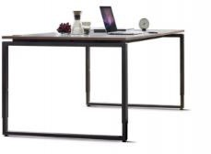
21 | Stůl jednací velký | - Rozměr 240 x 100 x 74 cm (š x hl x v)  - Obdelníkové, zaoblené rohy  - 4 nohy/podnož U
 | Specifikace židlí jednacích | - Celočalouněná židle, skořepina jeden kus (sedák a opěrák dohromady), barvy béžová, šedá, tlumená červená/cihlová, alternativně další dle výrobce  - Podnož 4 nohy z ocelové trubky, barvy bílá/sv. šedá, černá/tm. šedá  - Plastové koncovky nohou  - Stohovatelné  - Varianty A a B se liší pouze područkami; možno kombinovat
22A | Židle jednací jednoduchá | - Bez područek | 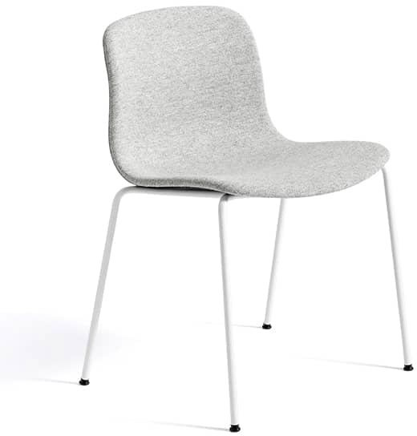
22B | Židle jednací s područkami | - S područkami | 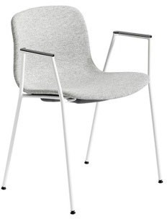

 | Specifikace židlí kancelářských | - Vč. Demontovatelných výškově stavitelných 3D polyuretanové područky  - Měkká kolečka (plovoucí podlaha)  - Plynový píst k nastavení výšky sedáku  - Ergonomické tvarování sedáku, dostatečně velký opěrák (středně vysoký, vysoký opěrák) podpírající záda po celé jejich délce a po celou dobu sezení  - Opěradlo ze samonosné síťoviny bez paměťového efektu  - Bederní opěrka  - Posun sedáku nezávisle na opěradle  - Výškové nastavení sedáku i opěradla  - Nosnost min 150 kg  - Subtilní konstrukce, barva černá, sv. šedá  - Potah čalounění (barva: černá, šedá, modrošedá, tlumená červená/cihlová, alternativně další barvy dle výrobce)  - Látka otěruvzdorná min 100.000 cyklů
23A | Manažerská židle | - Nastavitelná beder ní opěrka  - Synchronní mechanismus  s nastavením síly protitlaku  Dle hmotnosti uživatele  - Posuvný sedák  - Hliníkový kříž  - Nastavitelný 3d podhlavník | 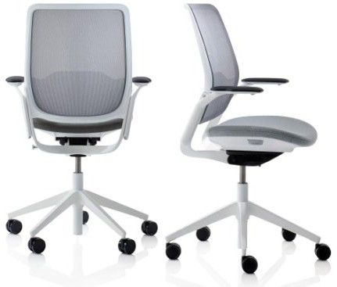
23B | Zdravotní manažerská židle I. | - Výkyvný sedák na pružině umožňující aktivní (dynamické) sezení  - Zdravotní certifikát  - Široký tvarovaný sedák  - Bederní opora  v zádové opěrce  - Nastavitelná výška i hloubka sedu  - Nastavitelná výška zádové opěrky a područek  - Opěrka hlavy  - Pro mohutné postavy do 120 kg (nosnost 140 kg)  - Výška postavy 170- 210 cm (vhodné i pro vyšší postavy 190 cm)  - Univerzální kolečka | 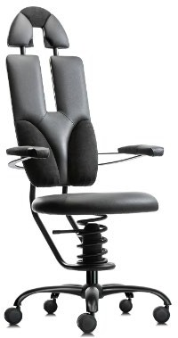

23  C | Zdravotní kancelářská židle II. | - Výkyvný sedák na pružině umožňující aktivní (dynamické) sezení  - Zdravotní certifikát  - Nastavitelnost výšky sedu i výšky zádové opěrky  - Nastavitelnost područek  - Síťovina na zádové opěrce (velká prodyšnost)  - Univerzální kolečka  - Pro výšku postavy 160-210 cm  - Nosnost do 110 kg | 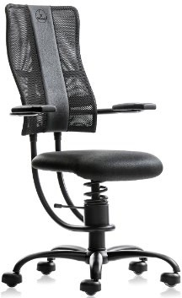
 | Specifikace sedacího čalouněného nábytku | - Čalouněný nábytek, kompatibilní navzájem  - Zátěžová látka, min. 50 tisíc cyklů  - Podnož kovová, subtilní, lakovaná (bílá/šedá/černá)  - Odlehčený vzhled  - Barvy čalounění: šedá, béžová, modrošedá, cihlová a další dle dohody s dodavatelem
24 | Čalouněné křeslo | - Čalouněné křeslo –  samostatný díl,  - Plně kompatibilní k čalouněné sedačce  - Šíře cca 80 cm | 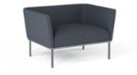
25 | Čalouněná sedačka | - Dvojsedák  - Šíře min.160 cm | 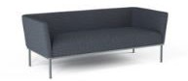
26 | Čalouněná sedačka | - Trojsedák  - Šíře min. 210 cm
27 | Vysoká sedačka | - Dvojsedák  - Šíře min.160 cm  - Výška min.125 cm | 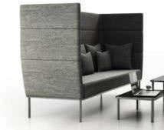

28 | Taburet kruhový | - Výška 40-45 cm  - Průměr min 45 cm | 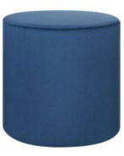
29 | Balanční stolička | - S volným pohybem 360 st.  - Protiskluzová úprava houpací základny  - Výška sedáku 53- 78 cm  - Nosnost 130 kg  - Plynový pístový mechanismus | 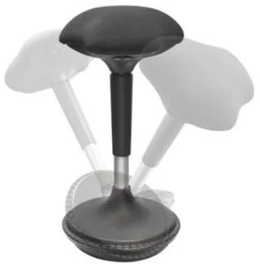
30 | Kancelářská balanční židle s nastavitelnou výškou sedáku 46,5 - 64 cm | - S volným pohybem 360°  - Body Balance mechanika  - Nosnost 130 kg  - Bez područek, bez koleček, rukojeť na konstrukci sedadla.  - Materiál potahu textil  - Rozměry: šířka cca 40 cm | 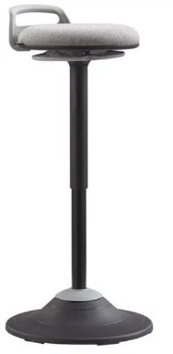
31 | Kancelářská balanční židle s nastavitelnou výškou sedáku 58,5 - 87,5 cm | - S volným pohybem 360°  - Body Balance mechanika  - Nosnost 130 kg  - Bez područek, bez koleček, rukojeť na konstrukci sedadla.  - Materiál potahu textil  - Rozměr: šířka cca  40 cm | 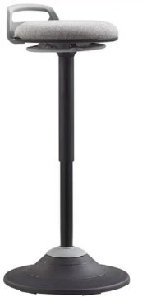

32 | Otočná stolička s naklápěcím sedlovým sedákem | - Leštěný, hliníkový pětiramenný otočný kříž  - Sedák s možností náklonu až o 15 stupňů a výškově nastavitelný  - Sedák je čalouněný koženkou  - Barva sedáku dle dohody  - Barva kostry: hliník, šedá  - Kolečka s bezpečností brzdou  - Nosnost 120 kg  - Rozměr: 46-59 x 42 x 34 cm, v x š x h: | 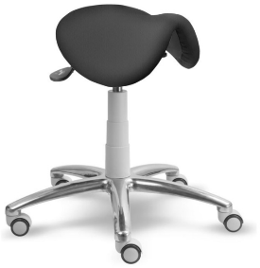
 | Ostatní
33 | Věšák stojací | - Konstrukce  z ocelové trubky  - Lakováno práškovou barvou, barva černá, bílá, alt. Další dle dohody s dodavatelem  - Výška min 170 cm | 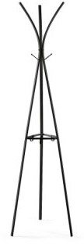
34 | Věšák nástěnný | - Konstrukce  z ocelového pásu + háčky  - Lakováno práškovou barvou, barva černá, bílá, alt. Další dle dohody s dodavatelem  - Min. 5 háčků, alt. delší varianty | 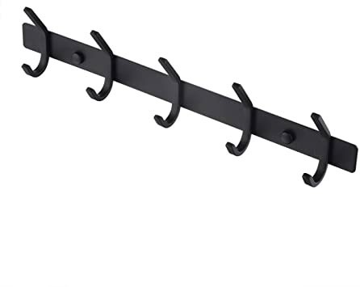
35 | Zrcadlo kruhové | - Zrcadlo bez rámu  - Závěsné na zadní straně  - Kruh průměr 50 cm | 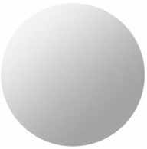

36 | Zrcadlo obdélníkové | - Zrcadlo bez rámu  - Závěsné na zadní straně  - Rozměr min 70 x 120 cm | 

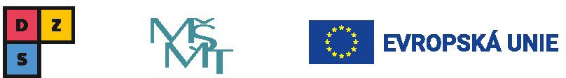

Kancelářský nábytek a židle
Nabídka dodavatele - název: | ARFORM spol. s r.o.
Nabídka dodavatele - IČO: | 49615432

Bližší specifikace jednotlivých položek je uvedena v Příloze č. 2 - Podrobný popis předmětu plnění
Obrazová podoba nabízeného zboží bude přiložena k nabídce jako součást katalogu.

Položka | Název kategorie/jednotlivých položek | Číslo dodavatele uvedené v katalogu | MJ | Množství | Cena za měrnou jednotku (MJ)
 | Pracovní stoly
1A | Pracovní stůl 80x120 cm - podnož tvaru A | ALFA 301 | ks | 1 | 7 180,00 Kč
1B | Pracovní stůl 80x120 cm- podnož tvaru B | ALFA UP | ks | 1 | 13 726,00 Kč
2A | Pracovní stůl 80x140 cm - podnož tvaru A | ALFA 302 | ks | 1 | 7 753,00 Kč
2B | Pracovní stůl 80x140 cm - podnož tvaru B | ALFA UP | ks | 1 | 14 156,00 Kč
3A | Pracovní stůl 80x160 cm - podnož tvaru A | ALFA 303 | ks | 1 | 7 984,00 Kč
3B | Pracovní stůl 80x160 cm - podnož tvaru B | ALFA UP | ks | 1 | 14 499,00 Kč
 | Samostatná stolová deska z LTD
4A | Samostatná stolová deska z LTD 80x120 cm | 440029570 | ks | 1 | 1 563,00 Kč
4B | Samostatná stolová deska z LTD 80x140 cm | 440023170 | ks | 1 | 1 856,00 Kč
4C | Samostatná stolová deska z LTD 80x160 cm | 440023670 | ks | 1 | 1 894,00 Kč
 | Třetí rovina (stolové paravany)

5A | Stolový paravan 120 cm | ALFA 615 | ks | 1 | 4 910,00 Kč
5B | Stolový paravan 120 cm + clona | ALFA 615 | ks | 1 | 4 910,00 Kč
6A | Stolový paravan 140 cm | ALFA 615 | ks | 1 | 5 370,00 Kč
6B | Stolový paravan 140 cm + clona | ALFA 615 | ks | 1 | 5 370,00 Kč
7A | Stolový paravan 160 cm | ALFA 615 | ks | 1 | 5 750,00 Kč
7B | Stolový paravan 160 cm + clona | ALFA 615 | ks | 1 | 5 750,00 Kč
 | Samostojné paravany
8A | Samostojný paravan 114 cm | VS 80/120 | ks | 1 | 2 140,00 Kč
8B | Samostojný paravan 180 cm | VS 80/180 | ks | 1 | 4 280,00 Kč
 | Kontejnery
9 | Kontejner pod stůl | ALFA 500 | ks | 1 | 6 720,00 Kč
10 | Kontejner přístavný | ALFA 500 | ks | 1 | 2 850,00 Kč
11 | Kontejnerový nástavec | ALFA 500 | ks | 1 | 950,00 Kč
 | Úložné prostory/skříně
12 | Skříň otevřená 80 x 40 x 180 cm - velikost C dle přílohy č. 2 Výzvy | ALFA 500/5M nika | ks | 1 | 5 360,00 Kč
13 | Skříň dvoukřídlá otočná dvířka 80 x 40 x 110 cm - velikost B dle přílohy č. 2  Výzvy | ALFA 500/3M | ks | 1 | 5 230,00 Kč
14 | Skříň s posuvnými dveřmi 80 x 40 x 70 cm - velikost A dle přílohy č. 2 Výzvy | ALFA 500/2M ST | ks | 1 | 1 750,00 Kč
15 | Skříň se zasouvacími roletami 80 x 40 x 70 cm - velikost A dle přílohy č. 2  Výzvy | ALFA 500/2M žaluzie | ks | 1 | 1 950,00 Kč
16 | Nástěnná police | ALFA 500 | ks | 1 | 860,00 Kč
17 | Lockery | ALFA 500 | ks | 1 | 4 200,00 Kč
 | Jednací stoly
18A | Stůl kulatý 80 cm - podnož centrální 4 nohy | ALFA 200 | ks | 1 | 2 800,00 Kč

18B | Stůl kulatý 80 cm - podnož 1 ks středová noha | ALFA 400 | ks | 1 | 3 500,00 Kč
18C | Stůl kulatý 100 cm - podnož centrální 4 nohy | ALFA 200 | ks | 1 | 2 900,00 Kč
19A | Stůl čtvercový 80 cm - podnož centrální 4 nohy | ALFA 200 | ks | 1 | 2 900,00 Kč
19B | Stůl čtvercový 100 cm - podnož centrální 4 nohy | ALFA 200 | ks | 1 | 3 600,00 Kč
20 | Stůl jednací malý | ALFA 400 | ks | 1 | 2 600,00 Kč
21 | Stůl jednací velký | ALFA 400 | ks | 1 | 3 800,00 Kč
 | Židle jednací
22A | Židle jednací jednoduchá | LINE | ks | 1 | 3 611,00 Kč
22B | Židle jednací s područkami | LINE s područkami | ks | 1 | 4 211,00 Kč
 | Židle kancelářské
23A | Manažerská židle | Game šéf VIP | ks | 1 | 8 581,00 Kč
23B | Zdravotní manažerská židle I. | Adaptic Comfort | ks | 1 | 14 900,00 Kč
23C | Zdravotní kancelářská židle II. | Adaptic Evora S | ks | 1 | 12 900,00 Kč
 | Sedací čalouněný nábytek
24 | Čalouněné křeslo | Kelly 1-sedák | ks | 1 | 3 900,00 Kč
25 | Čalouněná sedačka - dvojsedák | Kelly 2-sedák | ks | 1 | 5 900,00 Kč
26 | Čalouněná sedačka - trojsedák | Kelly 3-sedák | ks | 1 | 7 900,00 Kč
27 | Vysoká sedačka | Kelly 2-sedák + paraván | ks | 1 | 6 200,00 Kč
28 | Taburet kruhový | Bob 1 | ks | 1 | 3 500,00 Kč
29 | Balanční stolička | Alza Ergo Si Tool 1 | ks | 1 | 3 490,00 Kč
30 | Kancelářská balanční židle s nastavitelnou výškou sedáku 46,5 - 64 cm | Leitz Ergo | ks | 1 | 5 049,00 Kč
31 | Kancelářská balanční židle s nastavitelnou výškou sedáku 58,5 - 87,5 cm | Leitz Ergo | ks | 1 | 5 049,00 Kč
32 | Otočná stolička s naklápěcím sedlovým sedákem | MEDI1213 G | ks | 1 | 5 324,00 Kč

 | Ostatní
33 | Věšák stojací | Orione | ks | 1 | 2 019,00 Kč
34 | Věšák nástěnný | 610319-WP | ks | 1 | 1 659,00 Kč
35 | Zrcadlo kruhové | 5463641 | ks | 1 | 349,00 Kč
36 | Zrcadlo obdélníkové | 22500 | ks | 1 | 2 190,00 Kč
CELKOVÁ NABÍDKOVÁ CENA SESTAVY BEZ DPH: |  |  |  |  | 257 793,00 Kč
DPH SAMOSTATNĚ: |  |  |  |  | 54 136,53 Kč
CELKOVÁ CENA SESTAVY VČETNĚ DPH: |  |  |  |  | 311 929,53 Kč
*Zadavatel připouští odchylku od stanovených rozměrů u skříní, regálů, registratur, kontejnerů, stolů v tomto rozsahu: maximálně

